Завод "Северо-Запад" примет участие в Кубке Volley ЭНЕРГО в Москве
03.03.2018 01:01
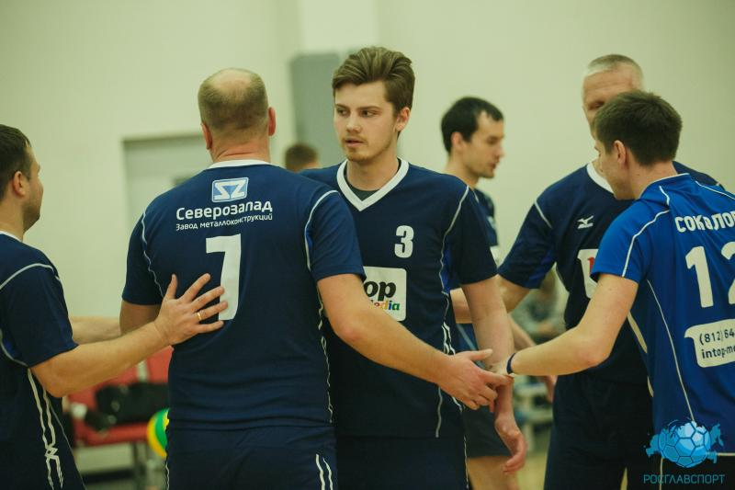
Уже сегодня во дворце спорта "Динамо" в Москве пройдет крупнейший волейбольный турнир среди команд предприятий топливно-энергетического комплекса России, стран СНГ и Евросоюза - Кубок Volley ЭНЕРГО 2018.
Под крышей дворца спорта соберутся представители энергетическо-промышленной отрасли из самых разных регионов России. Так, среди заявленных команд, зарегистрированных к участию в турнире, отмечен тандем завода "Северо-Запад" и компании "InTop Media" из Санкт-Петербурга, московская команда "Газпром" и другие представители крупных организаций из Нижнего Новгорода, Екатеринбурга и Йошкар-Олы.
Организатором турнира выступает компания "Спортико", которая провела в 2017 году два самых масштабных корпоративных волейбольных турнира на территории страны. В сентябре на III Всероссийском Volley ТЭК в Новосибирске удалось собрать рекордные для однодневного корпоративного турнира по волейболу - 18 команд из 5 регионов и 8 городов Сибири, а в ноябре в Санкт-Петербурге состоялся турнир среди промышленных компаний сразу трех государств - России, Беларуси и Латвии. Команды на турнир в Северной столице делегировали 12 предприятий от Риги до Иркутска.
Стоит отметить, что вышеупомянутый Санкт-Петербургский тандем «Завод Северо-Запад & InTop Media» уже не первый год радует своих болельщиков активным участием в различных соревнованиях. На прошлой неделе ребята показали великолепную игру на ежегодном турнире по классическому волейболу «Кубок Защитника Отечества», на позапрошлой неделе - одержали победу в рамках любительской лиги волейболистов и вот они уже едут на сборы в Москву на Кубок Volley ЭНЕРГО 2018!
Желаем нашим ребятам из команды «Завод Северо-Запад & InTop Media» успешного выступления на турнире, достойных соперников и конечно же новых побед!
Все новости Москвы за 03.03.2018

